
INFORME TÉCNICO DE FISCALIZACIÓN AMBIENTAL

Programa de Cumplimiento

COLEGIO BAUTISTA TEMUCO

DFZ-2020-1083-IX-PC

 | Nombre | Firma
Aprobado | LUIS MUÑOZ F.
Elaborado | DIEGO MALDONADO B.

Contenido

1 RESUMEN 2
2 IDENTIFICACIÓN DE LA UNIDAD FISCALIZABLE. 3
3 INSTRUMENTOS DE CARÁCTER AMBIENTAL FISCALIZADOS 4
4 ANTECEDENTES DE LA ACTIVIDAD DE FISCALIZACIÓN. 4
5 EVALUACIÓN DEL PLAN DE ACCIONES Y METAS CONTENIDO EN EL PROGRAMA DE CUMPLIMIENTO. 7
6 CONCLUSIONES 11
7 ANEXOS 11

RESUMEN.

El presente documento da cuenta de los resultados de las actividades de fiscalización ambiental realizadas por la Superintendencia del Medio Ambiente (SMA), a la unidad fiscalizable “Colegio Bautista Temuco”, localizado en Av. Caupolicán N° 71, comuna de Temuco, región de La Araucanía, en el marco del Programa de Cumplimiento aprobado a través de la Resolución Exenta N° 2/Rol F-038-2019 de fecha 18 de octubre del 2019 de la SMA (ver en Anexo 1).

Los objetivos específicos del programa consisten básicamente en subsanar los hechos que fueron considerados como constitutivos de infracción en la correspondiente formulación de cargos del procedimiento sancionatorio (Res. Ex. N° 1/Rol F-038-2019), y que tuvieron por base las inspecciones ambientales de los días 02 de junio del 2016 y 24 de mayo del 2018. Dichas infracciones son: (1) Haber superado el valor de concentración máxima de emisión de MP en las mediciones isocinéticas realizadas, correspondientes al periodo comprendido entre los años 2014 a 2018, respecto de la caldera a leña. (2) No haber realizado la medición de sus emisiones de MP con la periodicidad indicada para las fuentes puntuales, mediante un muestreo isocinético respecto de la caldera con número de registro 28, que utiliza petróleo como combustible, para los años 2014, 2015, 2016 y 2018.

Como conclusión se indica que el titular de la unidad fiscalizable No ha cumplido con las metas y acciones comprometidas en el respectivo Programa de Cumplimiento aprobado por la Res. Ex. N° 2/Rol F-038-2019 de la SMA, no habiendo presentado el Reporte Final del PDC, el cual daría cuenta de la realización de las acciones comprometidas. Se debe tener presente, que la información del PDC fue solicitada en dos oportunidades al titular, no recibiendo ninguna respuesta por parte del Colegio Bautista de Temuco.

IDENTIFICACIÓN DE LA UNIDAD FISCALIZABLE.

Antecedentes Generales.

Identificación de la actividad, proyecto o fuente fiscalizada:
Colegio Bautista.
Región:  La Araucanía. | Ubicación de la actividad, proyecto o fuente fiscalizada:  Av. Caupolicán N° 71, comuna de Temuco, región de La Araucanía.
Provincia:
Cautín.
Comuna:
Temuco.
Titular de la actividad, proyecto o fuente fiscalizada:  Fundación Educacional Colegio Bautista Temuco. | RUT o RUN:  65.745.680-2
Domicilio Titular:  Av. Caupolicán N° 71, comuna de Temuco, región de La Araucanía. | Correo electrónico:  jpfetis@gmail.com
Teléfono:
65012396
Identificación del Representante Legal:  Juan Luis Salinas Urrutia (Rector). | RUT o RUN:  ---
Domicilio Representante Legal:  Av. Caupolicán N° 71, comuna de Temuco, región de La Araucanía. | Correo electrónico:  contacto@colegiobautista.cl
Teléfono:
+56 45 2686200
Fase de la actividad, proyecto o fuente fiscalizada:
Operación.

INSTRUMENTOS DE CARÁCTER AMBIENTAL FISCALIZADOS.

Identificación de Instrumentos de Carácter Ambiental fiscalizados.

N° | Tipo de instrumento | N°/  Descripción | Fecha | Comisión/ Institución | Título | Comentarios
1 | PDC | R.E. N°2/Rol D-038-2019 | 18 de octubre del 2019 | SMA | Aprueba Programa de Cumplimiento y suspende procedimiento administrativo sancionatorio en contra de Fundación Educacional Colegio Bautista. | PDC finalizado.

ANTECEDENTES DE LA ACTIVIDAD DE FISCALIZACIÓN.

Aspectos relativos a la ejecución de la Inspección Ambiental.

Ejecución de la inspección.

Existió oposición al ingreso: -. | Existió auxilio de fuerza pública: -.
Existió colaboración por parte de los fiscalizados: -. | Existió trato respetuoso y deferente: -.
Observaciones: Sin inspección.

Ubicación unidad fiscalizable.

Figura 1. Ubicación Colegio Bautista de Temuco, comuna de Temuco (Fuente: Google Maps, 2021).

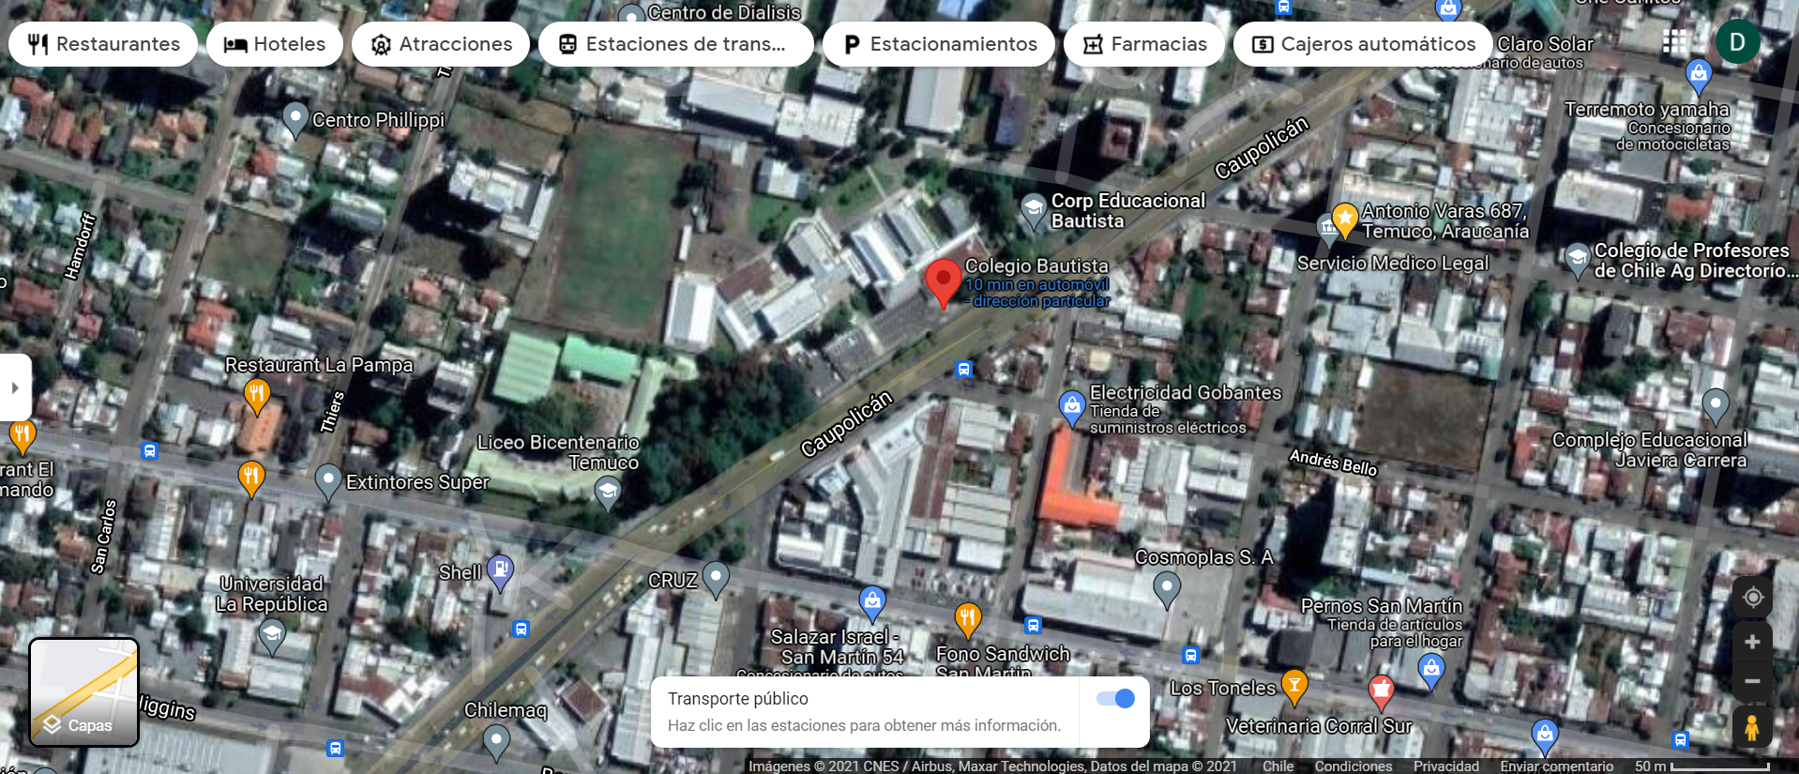

  - Revisión Documental.

    - Documentos Revisados.

N° | Nombre del documento revisado | Origen/ Fuente documento | Observaciones
1 | Resolución Exenta OAR N° 18/2020 de la SMA. | SMA. | Requerimiento de información de la SMA (Anexo 2), en donde se solicita al titular informar sobre lo siguiente:  1. Informar sobre el sistema actual de calefacción y generación de agua caliente utilizado en las distintas dependencias del Colegio Bautista. Identificar cada una de las calderas en uso, indicar marca, modelo, numero de registro, año de fabricación y potencia térmica.  2. Presentar documentación y fotografías que acrediten la dada de baja de calderas a leña en el establecimiento educacional.  3. Informar sobre la instalación de nuevas calderas en el establecimiento. Presentar documentación de la Autoridad Sanitaria, que acredite el registro de estas calderas, si corresponde. Adjuntar fotografías y fichas técnicas de las nuevas calderas.  4. Referirse a la entrega del Reporte Final del Programa de Cumplimiento. Presentar documentación que acredite la realización de las acciones comprometidas en el Programa de Cumplimiento.
2 | Resolución Exenta OAR N° 57/2021 de la SMA. | SMA. | Por medio de la Res. Ex. OAR N° 57 de 27 de diciembre del 2021 de la SMA, se reitera a la unidad fiscalizable Colegio Bautista, la información solicitada en la Res. Ex. OAR N° 18/2020.
3 | Reporte Final del plan de acciones del programa de cumplimiento. | Sistema de Seguimiento Programa de Cumplimiento (SPDC) | El titular no presenta el Reporte Final en SPDC, ni en oficina de parte de la SMA.

EVALUACIÓN DEL PLAN DE ACCIONES Y METAS CONTENIDO EN EL PROGRAMA DE CUMPLIMIENTO.

Afectaciones Ambientales.

Hechos, actos y omisiones que constituyen la infracción:
Haber superado el valor de concentración máxima de emisión de MP en las mediciones isocinéticas realizadas, correspondientes al periodo comprendido entre los años 2014 a 2018, respecto de la caldera a leña.
Normativa pertinente:
PPDA 8-2015.
Descripción de los efectos producidos por la infracción:
No se constatan efectos negativos atendido que la contribución de una caldera a leña es marginal en el inventario de fuentes de Temuco y Padre Las Casas. No se encuentra en uso la caldera, no hay efectos negativos.
N° | Acción | Tipo de Acción | Plazo de ejecución | Indicador de cumplimiento | Medios de verificación | Resultados de la Fiscalización
1 | No utilización de la caldera a leña. | Ejecutada. | 06 de febrero de 2020. | La caldera está ubicada en el edificio en calle Manuel Montt, sector que desde diciembre de 2018 se encuentra desocupado y sin uso. Esta acción es una solución definitiva ya que el edificio no volverá a ser usado por el Colegio Bautista, ya que los estudiantes fueron trasladados desde marzo de 2019 a un edificio nuevo en la calle Caupolicán. | Fotografías del edificio en desuso. | El titular no acredita haber realizado la dada de baja de la caldera a leña del edificio de calle Montt. Se desconoce si este edificio actualmente está o no en uso.  El titular no presenta el Reporte Final, no dando respuesta a las Res. Ex. OAR N° 18/2020 y N° 57/2021, ambas de la SMA.
2 | Cargar el Programa de Cumplimiento al Sistema digital de la Superintendencia e informar a la Superintendencia del Medio Ambiente, el reporte final y medios de verificación que acrediten la ejecución de las acciones comprometidas en el presente PdC a través de los sistemas digitales que la SMA disponga al efecto para implementar el SPDC. | Por ejecutar. | 06 de febrero de 2020 | (i)Forma de Implementación: Dentro del plazo de 10 días hábiles desde la notificación de la resolución que aprueba el PdC, y según la frecuencia establecida en el PdC, se accederá al sistema digital que la SMA disponga para implementar el SPDC y se cargará el PdC. Dentro del plazo de 10 días hábiles, contado desde la ejecución de la acción de más larga dta, se cargará el reporte final de cumplimiento, así como los medios de verificación para acreditar el cumplimiento de las acciones comprometidas. Una vez el reporte o medios de verificación, se conservará el comprobante electrónico generado por el sistema digital en el que se implemente el SPDC (ii)Impedimentos: Problemas exclusivamente técnicos que pudieren afectar el funcionamiento del sistema digital en el que se implemente el SPDC y que impida la correcta y oportuna entrega de los documentos correspondientes. (iii)Acción alternativa, implicancias y gestiones asociadas al impedimento: se dará aviso inmediato a la SMA, vía correo electrónico, especificando los motivos técnicos por los cuales no fue posible cargos los documentos en el sistema digital en el que se implemente el SPDC, remitiendo comprobante de error o cualquier otro medio de prueba que acredite dicha situación. La entrega del reporte se realizará a más tardar el día siguiente hábil al vencimiento del plazo correspondiente, en la Oficina de Partes de la Superintendencia del Medio Ambiente, debiendo subirse el reporte a la plataforma SPDC una vez superado el problema técnico que haya impedido su carga oportuna. | No aplica. | Revisado el Sistema de Seguimiento Programas de Cumplimiento de la SMA, se puede afirmar que el titular no ha subido ningún tipo de reporte o información a este sistema informático de la SMA.  El titular no presenta el Reporte Final.
3 | Cambio de caldera. | Por ejecutar. | 3 meses desde la notificación de la aprobación del PdC, 06 de febrero de 2020 | Se ha comprado caldera nueva, marca ferroli, modelo GN2-N11. Potencia 170.280 K Cai/H Año 2018, procedencia italiana. Quemador para petróleo. Marca Riello, Modelo 40 G20. | Presupuesto, factura, informes de mediciones anteriores. | El titular no acredita haber instalado una nueva caldera, no se presentan medios de verificación para esta acción.  El titular no presenta el Reporte Final, no dando respuesta a las Res. Ex. OAR N° 18/2020 y N° 57/2021, ambas de la SMA.

CONCLUSIONES

Se puede indicar que las acciones y metas establecidas en el Programa de Cumplimiento del Colegio Bautista de Temuco, aprobado mediante Res. Ex. N° 2/Rol F-038-2019, de fecha 18 de octubre del 2019, no fueron ejecutadas conforme al PDC. El titular no presenta el Reporte Final, no dando respuesta a los requerimientos de información de la SMA, a través de las Res. Ex. OAR N° 18/2020 y N° 57/2021, ambas de la SMA.
Revisado el Sistema de Seguimiento Atmosférico (SISAT) de la SMA, se concluye que la unidad fiscalizable Colegio Bautista de Temuco, no ha presentado los informes isocinéticos de material particulado de cada una de las calderas.

ANEXOS

N° Anexo | Nombre Anexo
1 | Res. Ex. N° 2/ ROL F-038-2019.
2 | Res. Ex. OAR N° 18 del 2020 de la SMA.
3 | Res. Ex. OAR N° 57 del 2021 de la SMA.

